รายงานการปฏิบัติราชการประจำเดือนตุลาคม 2567
ประจำปีงบประมาณ พ.ศ. 2568
สถานีตำรวจภูธรวังประจบ

งานอำนวยการ
1 – 31 ต.ค. 2567
เมื่อวันที่ 1 ตุลาคม 2567 เวลา 10.00 น. พ.ต.อ.สุทัศน์ ตุ่นทิม ผกก.สภ.วังประจบ มอบหมายให้ พ.ต.ท.กุลวิช หลวงวรรณา รอง ผกก.ป.สภ.วังประจบ และเจ้าหน้าที่ผู้เกี่ยวข้อง ตรวจสอบการเบิก-จ่าย ใบเสร็จรับเงิน ประจำปี 2567

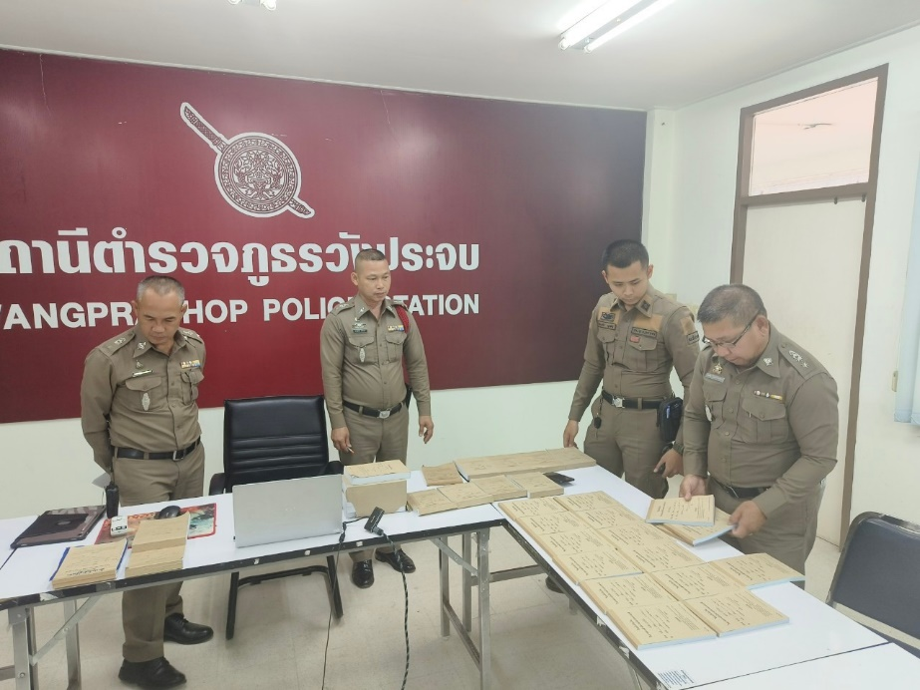

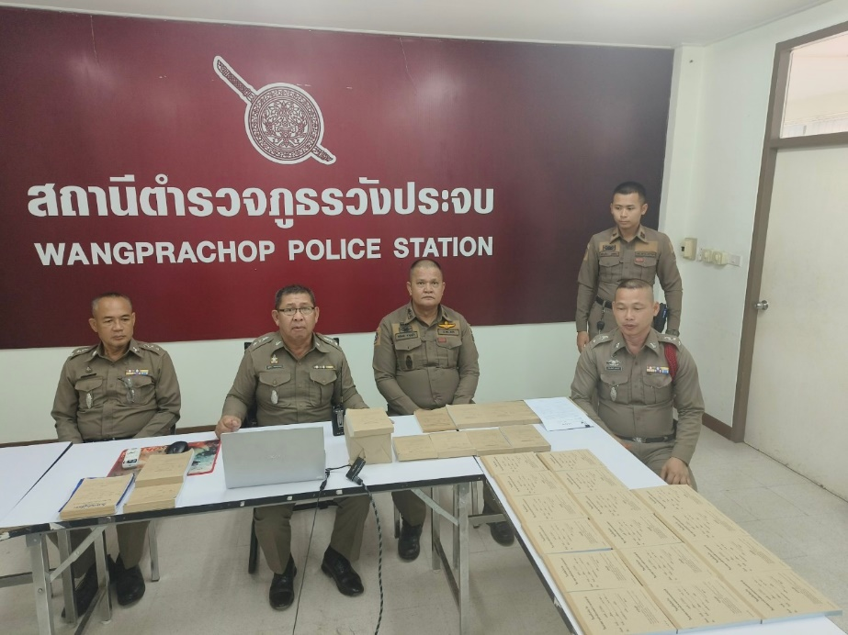

งานอำนวยการ
1 – 31 ต.ค. 2567
เมื่อวันที่ 2 ตุลาคม 2567 เวลา 10.00 น. พ.ต.อ.สุทัศน์ ตุ่นทิม ผกก.สภ.วังประจบ มอบหมายให้ พ.ต.ท.กุลวิช หลวงวรรณา รอง ผกก.ป.สภ.วังประจบ ร่วมกันพัฒนา ทำความสะอาด ปรับภูมิทัศน์บริเวณ วัดน้ำดิบ ม.6 ต.วังประจบ อ.เมือง จ.ตาก

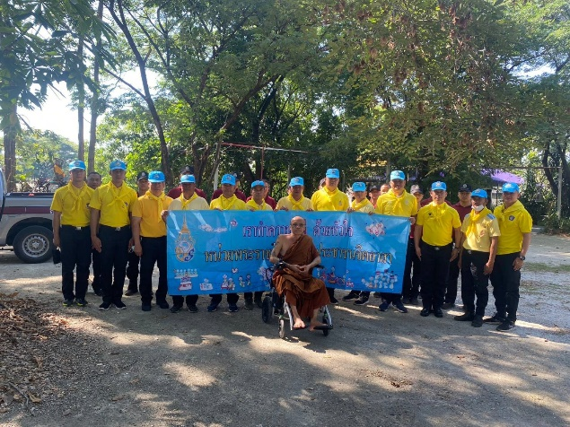

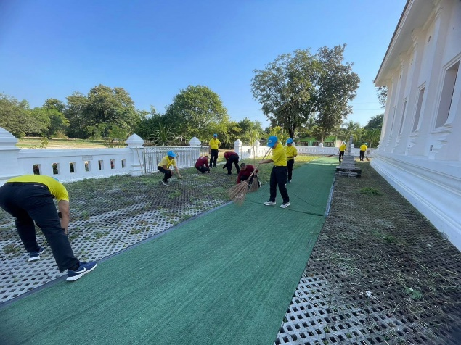

งานอำนวยการ
1 – 31 ต.ค. 2567
เมื่อวันที่ 11 ตุลาคม 2567 เวลา 10.00 น. พ.ต.อ.สุทัศน์ ตุ่นทิม ผกก.สภ.วังประจบ มอบหมายให้ พ.ต.ท.กุลวิช หลวงวรรณา รอง ผกก.ป.สภ.วังประจบ ร่วมกิจกรรมจิตอาสาพัฒนาปรับภูมิทัศน์ บริเวณ ศาลเจ้าพ่อน้ำดิบ
